Školní rok: | Ověření vztahů pro páku | Třída:
Datum: | Jméno a příjmení: | Protokol č.
Poznámka:

Přípravná část (počítejte g = 10 m. s⁻²):
Na konci rampy je položena dřevěná fošna hmotnosti 50 kg a délky 8 m tak, jedna pětina přečnívá do volného prostoru. Po fošně kráčí dívenka o hmotnosti 80 kg. Jak daleko může jít, aniž by se fošna překlopila?
x =
Praktická část (počítejte g = 9,81 m. s⁻²):
Pomůcky: pravítko 50 cm, 6 magnetů, váhy, stojan, siloměr
Urči hmotnost pravítka m_{p} a hmotnost jednoho magnetu m_{m} (hmotnost 6 vyděleno 6 a zaokrouhleno)

m_{p} = m_{m} =
Čtyři magnety umístěte na pravítko na značku 50 cm. Pravítko položte na lavici podle obrázku tak, aby bylo v rovnováze. Do obrázku zakreslete síly na páku působící a vzdálenosti od bodu otáčení O. Změřte vzdálenost x a ověřte naměřenou hodnotu výpočtem:

naměřeno: vypočteno:

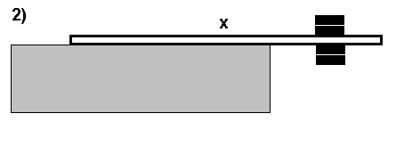
Pravítko položte na lavici tak, aby bylo opřeno na značce 30 cm. Čtyři magnety umístěte na pravítko tak, aby bylo pravítko v rovnováze. Do obrázku zakreslete síly na páku působící a vzdálenosti od bodu otáčení O. Změřte vzdálenost x a ověřte naměřenou hodnotu výpočtem:

naměřeno: vypočteno:
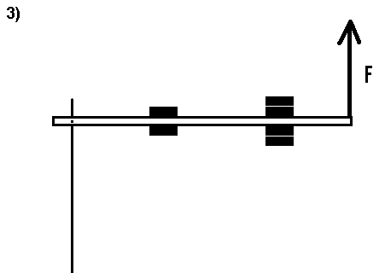
Pravítko umístěte na stojan podle obrázku (osa otáčení je 3 cm od počátku pravítka, dva magnety jsou na značce 35 cm, čtyři magnety jsou na značce 45 cm). . Do obrázku zakreslete síly na páku působící a vzdálenosti od bodu otáčení O. Na konec pravítka (50 cm) zavěste siloměr. Změřte sílu F a ověř naměřenou hodnotu výpočtem:

naměřeno: vypočteno:

